Жили-были в Лондоне на одной площади два вокзала. Их звали Сент-Панкрас и Кингс-Кросс. Они жили бок о бок и вечно спорили, кто лучше.— А у моих перронов останавливаются не только паровозы, но и тепловозы,— хвастал Сент-Панкрас.— Подумаешь! У моих тоже! — не уступал Кингс-Кросс.— А у меня ресторан есть,— говорил Сент-Панкрас.— И у меня!— Он и по воскресеньям открыт!— И мой тоже!— Подумаешь! — Кингс-Кросс не сразу нашёлся что ответить.— Зато у меня десять платформ, а у тебя только семь.— Но мои вдвое длиннее твоих! — ответил Сент-Панк- рас.— Да ещё у тебя часы отстают.Часы на вокзале Кингс-Кросс ужасно разозлились и затикали быстрее, чтобы догнать время. Они так поспешили, что скоро уже отставали часы на вокзале Сент-Панкрас, и, чтобы догнать соседа, те тоже затикали быстрее и быстрее. Теперь уже и те и другие часы спешили вовсю; пришлось и поездам поспешить, чтобы прийти без опоздания. Часы летели вперёд, и поезда неслись вперёд, и под конец у них даже не хватало времени, чтобы высадить своих пассажиров: они приезжали на вокзал и тут же отправлялись назад. Пассажиры очень сердились и махали из окон зонтиками.— Эй, остановитесь! — кричали они.Но поезда их не слушали.— Не можем! — отвечали они.— Иначе мы опоздаем. Посмотрите на часы!Да, теперь часы летели так быстро, что, не успев показать утро, тут же показывали вечер.Солнце недоумевало.— Наверное, я отстаю,— решило оно и помчалось по небу быстрей, быстрей, быстрей.Жителям Лондона тоже пришлось нелегко. Они вскакивали с постели и тут же ложились спать, но, не успев даже заснуть, опять вскакивали и спешили на работу. А дети бежали в школу и, не успев ответить, сколько будет дважды два, бежали назад домой.В конце концов, лорд-мэр Лондона сказал королеве:— Ваше величество, так дальше продолжаться не может! Я предлагаю выдать медаль Юстонскому вокзалу. Тогда наши два вокзала перестанут спорить друг с другом.— Прекрасная идея! — сказала королева.
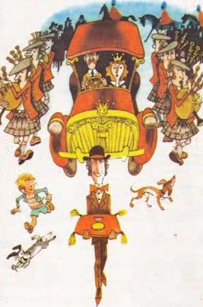
И вот она выехала из Букингемского дворца в сопровождении лорд-мэра, конной гвардии и шотландского духового оркестра, а впереди шёл премьер-министр и на красной бархатной подушке нёс золотую медаль.Когда королевский кортеж достиг Кингс-Кросса, оба вокзала перестали спорить и проводили его глазами.— Что я вижу, Сент-Панкрас! — воскликнул Кингс-Кросс.— А ты видишь?— Да! — ответил Сент-Панкрас.— Это медаль Юстонскому вокзалу за то, что у него пятнадцать платформ. Какая несправедливость! Ты-то уж наверняка лучше Юстона!— И ты лучше, Сент-Панкрас,— сказал Кингс-Кросс.Сент-Панкрас удивился, но подумал и сказал:— Будем друзьями, Кингс-Кросс.— Навеки! — ответил Кингс-Кросс.Так они стали друзьями и бросили спорить, а их часы перестали спешить, и поезда перестали торопиться.— Вы умный человек, лорд-мэр! — сказала королева.— Благодарю вас, Ваше величество,— ответил лорд-мэр.
Илл. В.Чижикова.

